────────── ✦ ──────────
MODULO II · POST PARTUM · ESERCIZIO 05
PONTE GLUTEI CON ATTIVAZIONE PERINEALE
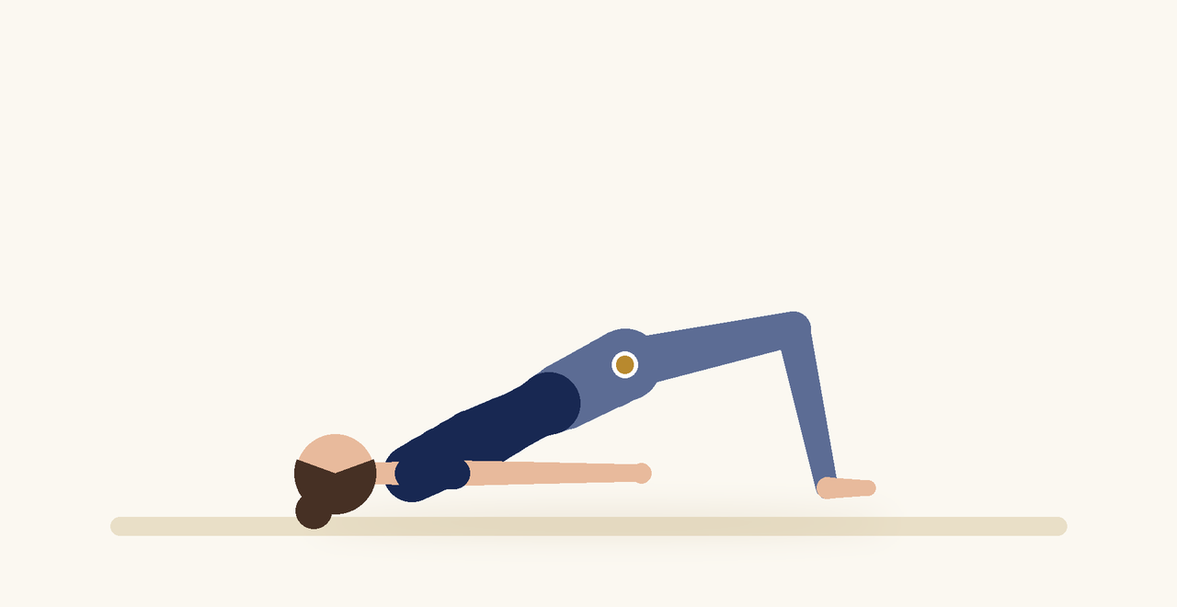
Posizione | Dosaggio | Frequenza | Livello
Supina, ginocchia piegate | 10 ripetizioni | 1 volta al giorno | Base

1. OBIETTIVO TERAPEUTICO
Rinforzare glutei e catena posteriore in sinergia con il pavimento pelvico.
2. INDICAZIONE CLINICA
Post partum, debolezza glutea, lombalgia, incontinenza da sforzo lieve.
3. ESECUZIONE PASSO PASSO
1 | Sdraiati supina con le ginocchia piegate e i piedi alla larghezza del bacino.

2 | Espirando, attiva il perineo e solleva il bacino vertebra dopo vertebra.

3 | In alto, mantieni il bacino allineato tra ginocchia e spalle per 3 secondi.

4 | Inspirando, scendi lentamente e rilascia il perineo.

5 | Riposa un respiro e ripeti.

4. PROGRESSIONE
Mantieni in alto 10 secondi oppure passa al ponte con palla tra le ginocchia.
CONSIGLIO CLINICO
Controlla che l'addome non si sollevi a cupola durante la salita: è un segnale di pressione eccessiva sulla linea alba.

5. PRECAUZIONI
Nel post partum iniziare con esercizi di respirazione e attivazione leggera, poi progredire dopo la valutazione del pavimento pelvico e della diastasi dei retti. In caso di parto cesareo rispettare i tempi di guarigione della ferita. Interrompere in caso di dolore, sanguinamento, peso pelvico o perdite.

